|  |  |
| --- | --- |
| **Thema der UE** | Halloween/Halloweenfest |
| **Hauptziele:** | Die Schüler können am Ende der Stunde   * Vokabeln zum Thema Halloween verstehen * Gegenstände zum Thema Halloween benennen * Poster mit Programm eines Halloweenfestes präsentieren |
| **Zielgruppe** | 13-14 Jahre, A1 |
| **Anbindung an den Alltag** | Es kommt bald die Halloweenzeit, Kinder und Jugendliche feiern dieses Fest in der Schule, mit Freunden, mit der Familie. |

|  |  |  |  |  |
| --- | --- | --- | --- | --- |
| Phasen / Ziele | Interaktion Lehrer (L) –Schüler (S) | Medien | Sozialform | Zeitdauer |
| 1  Preteaching | L bringt einen Kürbis in die Stunde mit (oder zeigt ein Bild) und fragt die S: *Was ist das?* L schreibt das Wort „der Kürbis“ an die Tafel und fragt, wozu der Kürbis gut ist (zum Essen, zum Schmücken, … für das Halloweenfest – *Ja, es wird eine Laterne daraus gemacht*. Und zeigt das Bild von einer Kürbislaterne. | * Kürbis oder Bild * ein Bild einer Kürbislaterne | Plenum | 5 Min |
| 2  Wortschatzarbeit | Was braucht man sonst für ein Halloweenfest? Die S ordnen die Wortkarten den Bildern zu. Dann werden alle Vokabeln im Plenum wiederholt. | 8-10 Bilder und Wortkarten (e Halloweenmaske, s Monster, r Kürbis, e Laterne, e Kürbislaterne, … | PA | 5 Min |
| 3  Leseverstehen | Die S bekommen einen Text mit Einladung zum Halloweenfest in der Schule (Lückentext) und sollen die Lücken ergänzen. Darauf folgt eine gemeinsame Kontrolle (lautes Lesen). | Lückentext | EA | 10 Min |
| 4  Schreiben | Die S sollen ein Halloweenfest planen und ein Poster bzw. ein Programm des Festes entwerfen. | A3-Blätter, Filzstifte | GA | 15 Min |
| 5  Präsentieren | Die S präsentieren ihre Poster. An der Tafel stehen Beispiele für die Redemittel. Die Redemittel beinhalten den Wortschatz aus Phase 2 und 3.   * *Wir machen das Halloweenfest in der Schule/im Schulhof/im Klassenraum/…* * *Wir schnitzen Kürbislaternen.* * *Wir spielen ein Monsterspiel.* * *Wir haben Halloweenmasken an.* * *Wir ….* | Fertige Poster der S | GA | 10 Min |
| Weiterführende Aktivitäten | Die Poster werden im Klassenraum aufgehängt.  In der nächsten Stunde wird der Wortschatz wiederholt (z.B. ein Wortschatzspiel, Text zum Thema lesen oder hören) und aktiv geübt (z.B. eine Einladung zum Poster schreiben oder jemanden im Dialog zum Fest einladen). Dabei kann die Deklination im Akkusativ vermittelt/wiederholt werden (*Wir spielen + Akk*., *Wir machen + Akk*., *Wir haben +Akk*. *an*, etc.) |  |  |  |

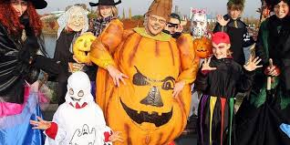****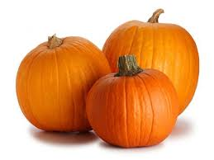**Bilder**

|  |
| --- |
| Das Monster (kein Bild)  Die S selbst ein Monster zeichnen lassen |

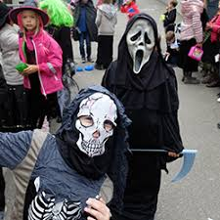

**Übungen**

**Ergänze die Wörter in die Lücken./ Doplň slova do mezer.**

*Liebe _________________,*

*am 1. 11. 2018 ___________________ wir ein Halloweenfest. Wir _________________ ein Monsterspiel und schnitzen Kürbis___________.*

*Nehmt eine Halloweenmaske, einen ________________ und __________________ Laune mit.*

*Kommt um ______________ in den Schulhof.*

*Klasse 7.B*

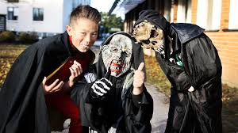

|  |
| --- |
| *16 Uhr gute Freunde Kürbis machen -laternen spielen* |